第六章 玩转亚马逊广告（中）-- 亚马逊高阶训练营笔记分享
第六章 玩转亚马逊广告（中）-- 亚马逊高阶训练营笔记分享(大卖家 Owen)

第六章 玩转亚马逊广告（中）
广告一定是测试出来的。包括我们自己现在也是在一直测试不同的打法不同的模式化。所以所大家千万对自己的产品包括一些新功能一定要去测试，那这样的话可能会有意想不到的结果。

正确的方式应该是，拿到数据之后，问问自己：
- 广告的目的有没有达到？
- 如果没有达到，是哪个环节出了认知的偏差？
- 那么接下来该如何做调整和优化？
- 测试时间期限是多久？
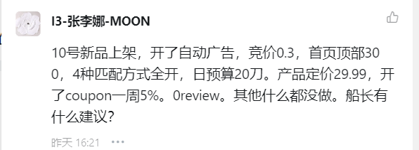
思考方式：为什么给20刀预算？
竞价为什么是0.3？
为什么要开首页300%？
你的逻辑是？
一定要告诉我你开这个广告的目的是什么？基于这个目的是这么设置这么理解的，看下是不是对的。
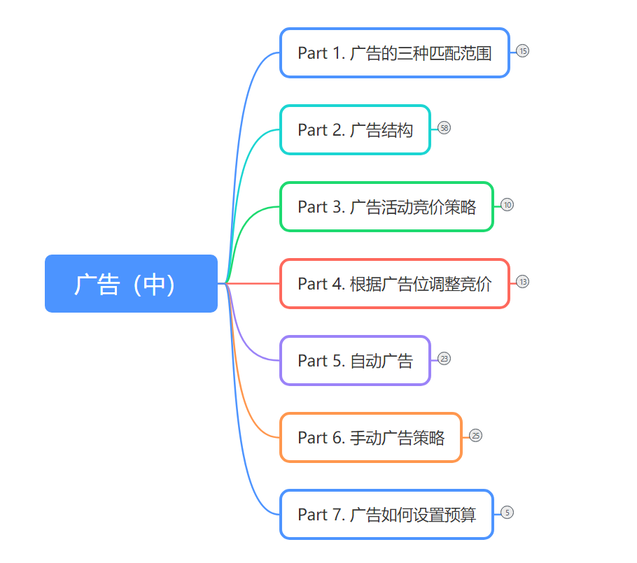
思维导图链接：http://note.youdao.com/noteshare?id=c3a3f248848a2926896592d9af766071&sub=47A7225E8886472E90B4B63A4E943749

1 广告的三种匹配范围
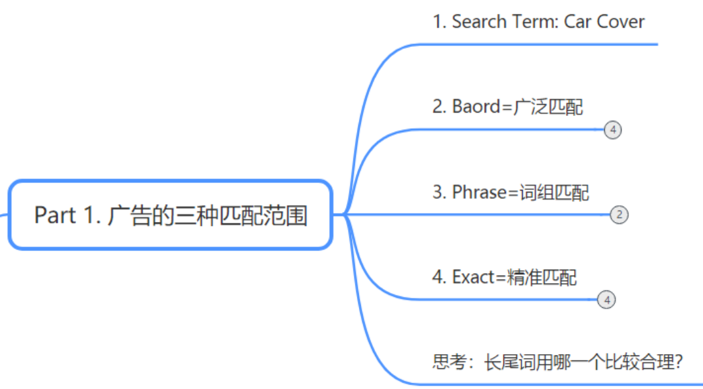

1.1 Search Term: Car Cover

1.2 Baord=广泛匹配
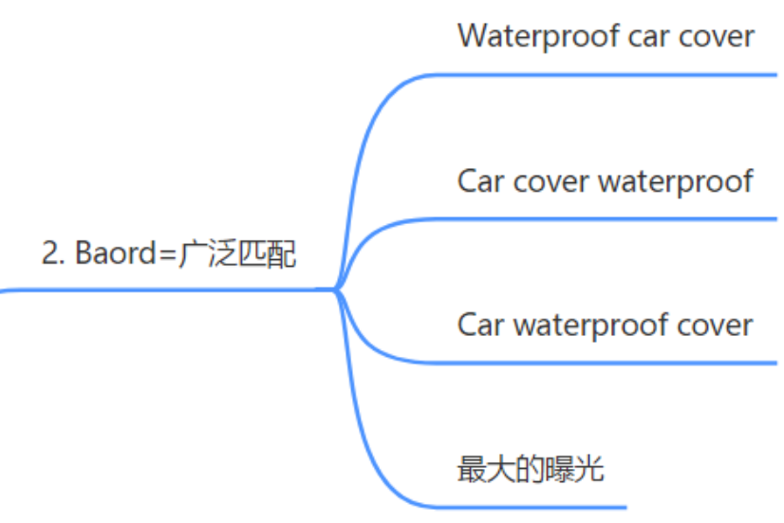
原理：前中后发散
Waterproof car cover
Car cover waterproof
Car waterproof cover
作用：最大的曝光，获得更多的流量。如果有些词没有曝光我们要跑Board

1.3 Phrase=词组匹配
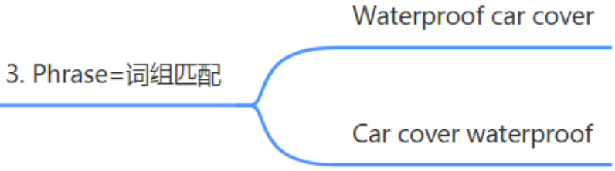
原理：前后发散
Waterproof car cover
Car cover waterproof

作用：如果有的词发散太广，我们不想要那么多的词，比如women clothes，那么我们开词组前后发散也是可以的。

1.4 Exact=精准匹配
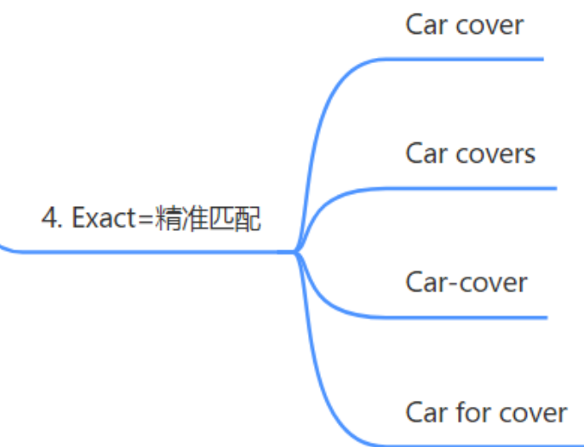
原理：单复数，-词，虚词。（其实Broad和Phrase也是支持单复数，虚词的）
Car cover
Car covers
Car-cover
Car for cover

作用：用于卡位的词。如果说这个词出单转化率都很好，我们需要进行一个卡位，那么用精准。

1.5 思考：长尾词用哪一个比较合理？
Waterproof car cover for BMW这些4-5个词的长尾适合开哪个？
建议大家开broad，因为太长尾的词发散的流量有限。客户如果搜索bmw car cover，如果是精准就发散不到。精准流量会太少，而且你卡这么长尾词的精准流量意义不大，应该整个词语场景都打上去。

1.6 补充知识点
- 单复数在亚马逊是同一个关键词。如果我们遇到有的词单数表现好一点，有的词复数表现好一点，我们可以在文案里面布局，但是打广告我们是没法控制的。我们只打一个词语即可，不要去限制（否定）单数或者复数，流量会断崖式下降。

2） 关键词动态平衡的概念：如果说我们一个关键词在Broad里面表现很好，在Exact里面也表现很好，我们要不要否定？

其实是不需要的，说明你这个流量还没有达到你这个关键词的天花板，如果你否定了会阻碍出单。除非你自己想把控预算。有一种情况是可以否定的，在Broad里面表现很好，但是发散出来很多无用长尾词，很耗钱，那么可以在board里面否定，慢慢让流量跑到Exact里面来。

3） 有些词加了“-”表现会更好，比如type-c比type c的广告效果更好，大家可以自行测试自己的类目。

2 广告结构
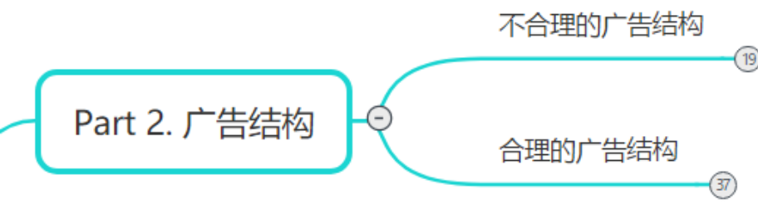

2.1 不合理的广告结构

2.1.1 Campaign A
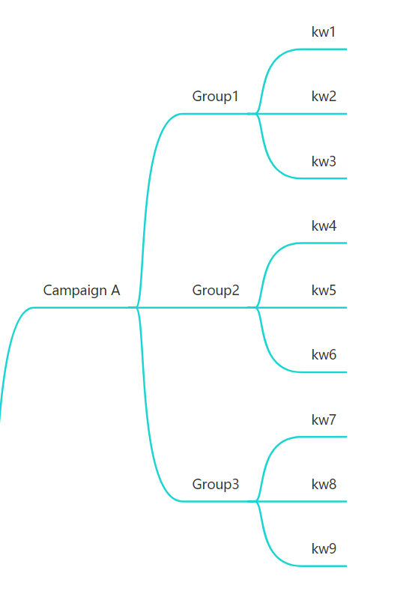
Campaign A：一个商品开三个Group，里面放不同产品，每个Group里面放不同的关键词

不合理原因：
Campaign作用是控制预算，Group控制Bid。没办法合理的分配预算。比如商品一表现比较好，我们没办法调高它的预算。如果某个商品或者关键词特别强势烧钱，它也会抢预算。会影响我们其他商品的真实表现。

2.1.2 Campaign A
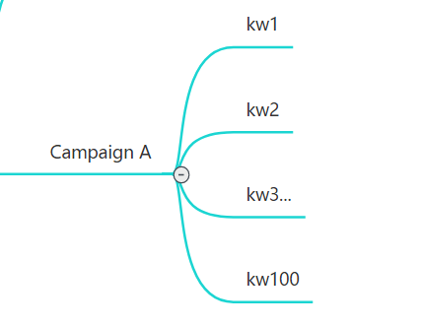
Campaign A: 100个关键词堆砌在一个组下。

不合理原因：

- 也是抢预算，如果有个别词非常猛，会把预算都抢没了。
- 亚马逊能跑出去数据的词语就那么十几个。正常来说每个Campaign不要超过15个以上。

2.2 合理的广告结构
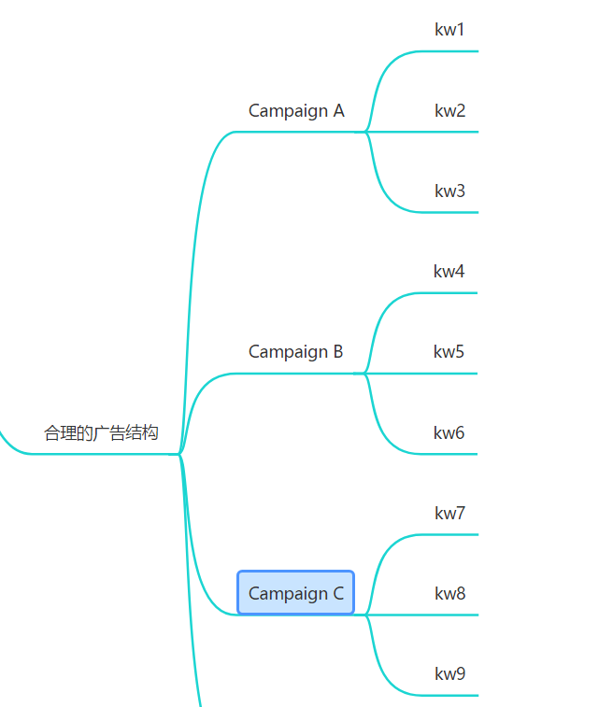
合理的广告结构： Campaign A, B, C分别管控一个SKU，下面放各自的关键词。关键词的数量不多。一个Campaign一个Group一系列关键词。

不可取做法：死板的每个Campaign只放10个词， 有100个词就开10个Campaign。
可取做法：各个Campaign负责不同类型的词语。不如Campaign A负责大词，Campaign B 负责核心词，Campaign C负责长尾词。Campaign D负责品牌词，精细化管理。每个Campaign都有自己的质量得分。如果我们词放的很乱，你只能把坏的词拿出来否定，很浪费时间，有些词也会被耽误掉。

2.3 玩法补充
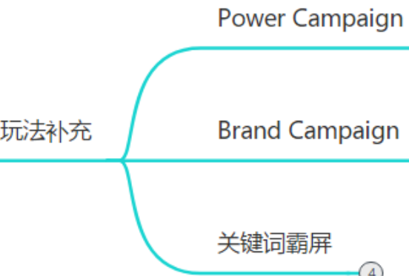
- Power Campaign
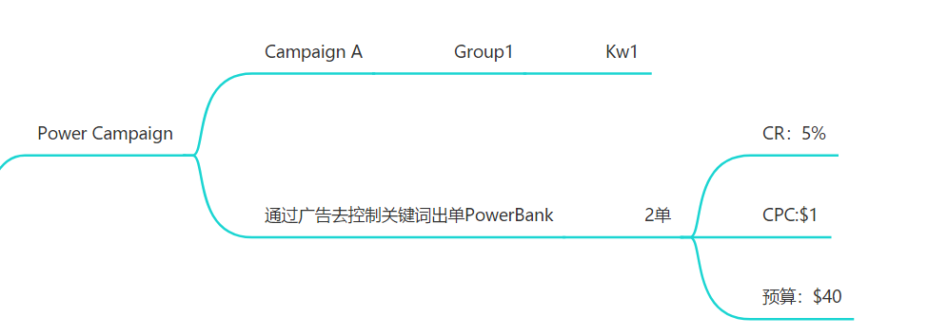

1）对于有的词特别烧钱，或者我们的商品词就集中在那两个，我们要开Power Campaign。这样的权重是非常高的，相当于把整个Campaign的预算都倾斜到这个词上面。很适合控制了这个词就能控制listing出单占比的情况。

2）可以通过关键词广告控制预算来控制放量，比刷单的成本还低。
- Brand Campaign
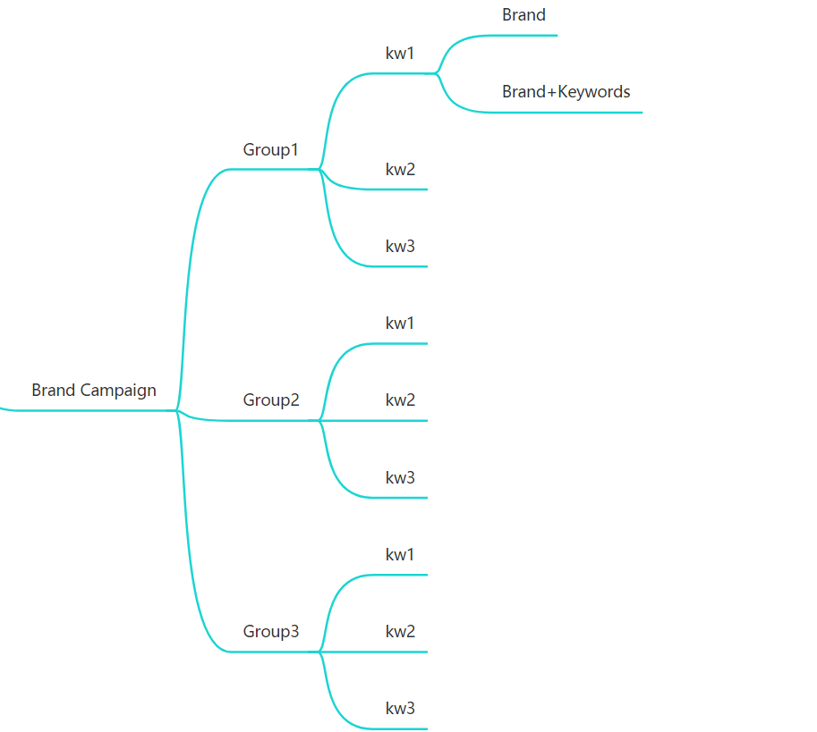
方法：
一个SKU放一个Group，三个就放3个group。里面的词都是一样，共享的品牌关键词。（brand关键词或者brand+keyword）
好处：
本身搜索我们品牌的人比较少不会乱，我们让亚马逊的大数据让它去判断，哪个商品哪个词会表现更好。

- 关键词霸屏
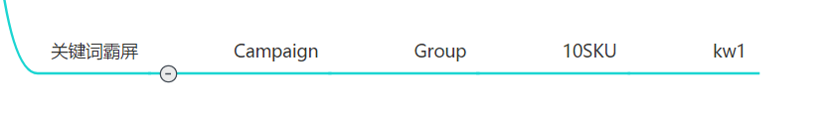
方法：
前提是所有SKU都是共用关键词的，比如我们有10个足球。把10个sku都放在一个group里面，只放一个关键词（比如’足球’），然后bid开很高，比如2，3美金。这时候，你会发现前10个广告位都变成你家的，如果你的竞价够高。

好处：
适合长尾词，所有sku共享这个词，让亚马逊去排序判断，什么哪个Asin表现好适合出现在首页1,2,3,4位置。特别是在节假日的时候进行流量卡位。

其他知识点：
建议现在不要只开自动，因为商品多，跑不出数据。还是要自动broad一起开，如果对关键词流量特别了解，那就自动和精准一起开，因为已经知道流量的来源，没必要broad去发散。

3 广告活动竞价策略
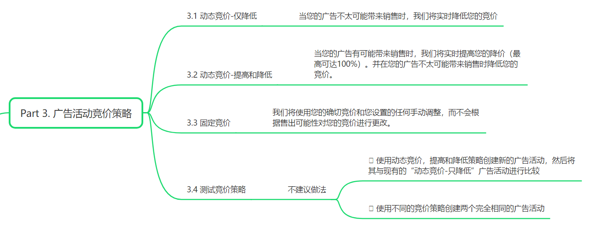

现在竞争激烈情况下，如果我们的广告打法太单一了，其实是不利于推动我们广告关键词的排名和市场占有率。竞价策略是19年就出现的功能，如果还没有用过，那么我们要开始反思了，这样的亚马逊学习能力是不够的。

3.1 动态竞价-仅降低
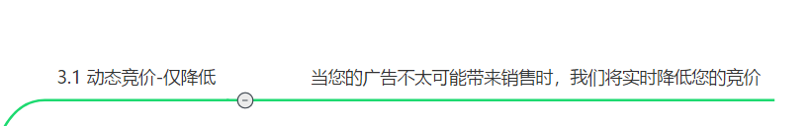
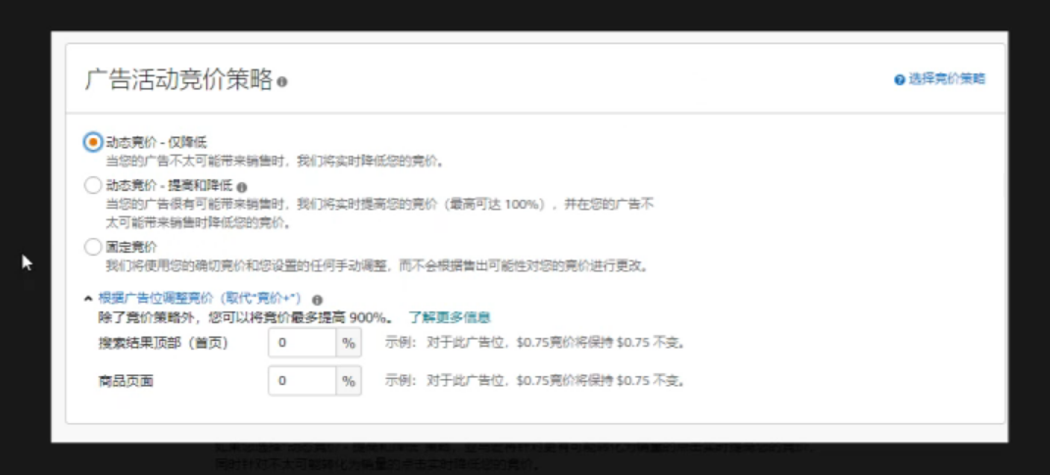

定义：当您的广告不太可能带来销售时，我们将实时降低您的竞价

新品不建议。可能会跑不出数据，另外新品的点击率比转化率更重要，只降低会遏制我们的曝光和点击，导致错失新品期扶持。

只降低只在这种情况设置：产品不打算卖了，或者是这个词很亏把握不住尺寸，我们就设置只降低让它慢慢跑。

另外一种思路，推荐竞价1美金，然后我们开2美金的只降低。其实效果也不错，可以维护你的转换率。

3.2 动态竞价-提高和降低
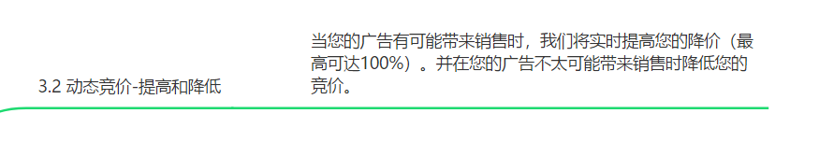
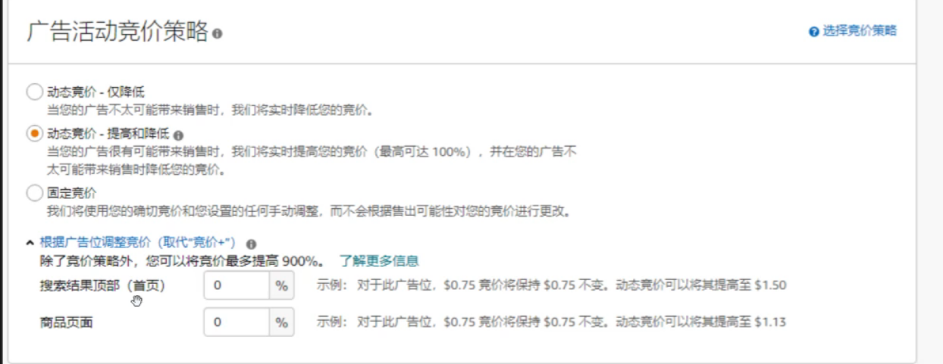
定义：当您的广告有可能带来销售时，我们将实时提高您的降价（最高可达100%）。并在您的广告不太可能带来销售时降低您的竞价。

新品不要一开始就开提高和降低，不利于listing前期的累积，会亏得很惨。因为大部分情况下都在升高。如果是明星产品除外，一上架就出单的产品，转换很高，单量上升快，同时对手对我们压力大。回想ABCD的例子，我们本身是A，如果不开，市场会拱手让人。

升高和降低加价幅度:
首页最高加到2倍，比如你出价0.75，那么首页可能会去到1.5
商品页面最高加到1.5倍，比如你出价0.75，商品页面可能会去到1.13

3.3 固定竞价
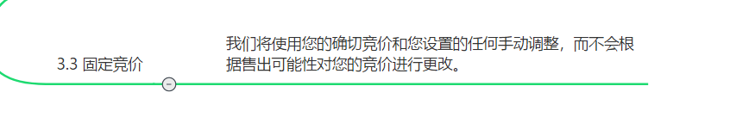
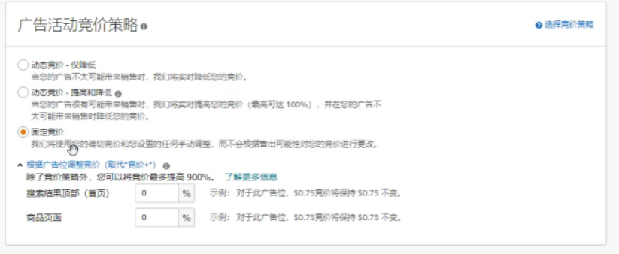
定义：我们将使用您的确切竞价和您设置的任何手动调整，而不会根据售出可能性对您的竞价进行更改。

新品期建议开固定竞价，流量稳定，获得的流量也足够高。若此时发现有的关键词没有流量（已经埋好词的前提下），加了钱也不够怎么办？

首先加钱（Bid）之前一定要去看下是否在前三页。如果在前三页了，流量曝光还是不够，这个时候说明亚马逊觉得我们的这个词相关性不够。安排ECR，广告关键词加购，增加QA关键词密度。调整关键词位置，埋入标题里面（符合逻辑顺序）。数据已经告诉我们相关性不高，赶紧抢救。
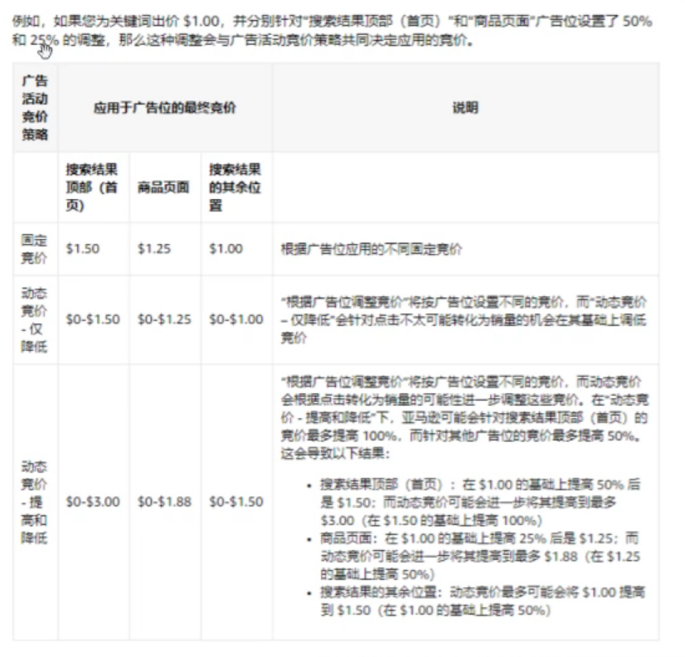

问题发散：人工或者用软件每天不停的去调整Bid，晚上调高，白天调低，这样好吗？
不要这么频繁的调整，会干扰系统学习。现在市场变动很快，对系统学习不利，我们调整的时间比不上亚马逊的大数据。但如果有人恶搞的话，那就除外，需要及时调整。

3.4 测试竞价策略
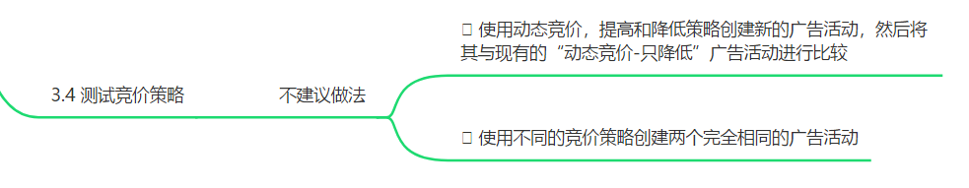
不建议以下做法：

- 使用动态竞价，提高和降低策略创建新的广告活动，然后将其与现有的“动态竞价-只降低”广告活动进行比较
亚马逊的算法会倾斜升高降低策略的广告，因为这个广告策略模式就是为了最大程度争取转换用的。两种模式不具有可比性。如果你现有的广告是动态竞价只降低，那么直接在该基础上优化。

- 使用不同的竞价策略创建两个完全相同的广告活动
不建议。相同的词语不同策略会互相影响。只开一个即可

总结：
- 新品使用固定竞价，因为固定竞价流量最稳定，获得的流量比较多。
- 升高和降低只用来打坑位。比如说我们的产品表现很好，转化率高于类目其他产品，那么我们可以一直用这个策略，让亚马逊的系统来帮我们判断。升高降低在商品页面也会增加曝光，比如Bluetooth speaker这个词用户搜索我们可能竞争不过，亚马逊不展示，但是客户点击了A商品，亚马逊发现A商品我们可以竞争的过，那么A商品的关联位置，我们也可能会出现。Top of Search和商品页面都会有可能增加曝光。

- 只降低策略。适用于鸡肋产品，弃之可惜的产品，打又打不上去。或者是不想做的产品，让它慢慢跑。还有一种情况，新品升级版捡漏，开一个高价只降低。

- 知道了解它们背后的逻辑，尝试不同方法去玩。

4 根据广告位调整竞价
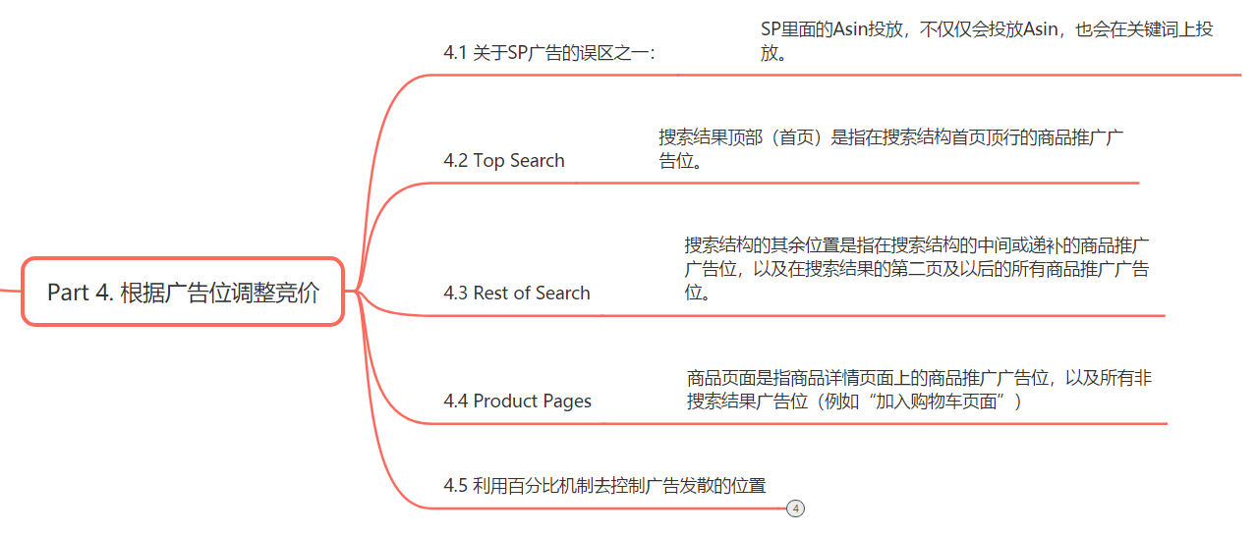

4.1 关于SP广告的误区之一：
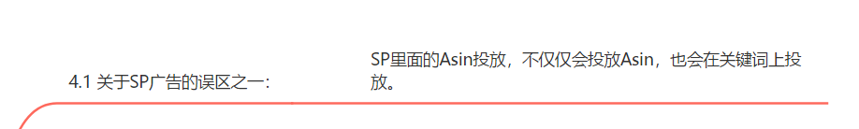
SP里面的Asin投放，不仅仅会投放Asin，也会在关键词上投放。

Asin投放属于SP广告：Top of Search，Rest of Page（中间的），商品页面等都会去投放。只是大概率跑出来是Asin。

4.2 Top Search
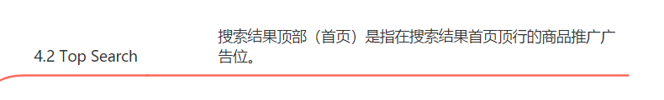
搜索结果顶部（首页）是指在搜索结果首页顶行的商品推广广告位。

4.3 Rest of Search
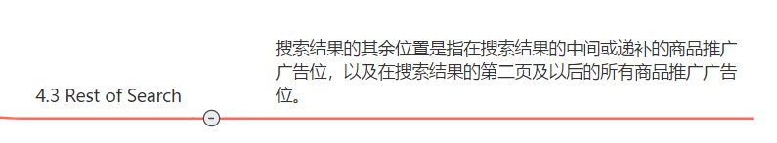
搜索结果的其余位置是指在搜索结果的中间或递补的商品推广广告位，以及在搜索结果的第二页及以后的所有商品推广广告位。

4.4 Product Pages
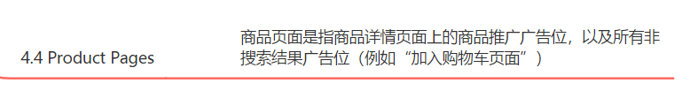
商品页面是指商品详情页面上的商品推广广告位，以及所有非搜索结果广告位（例如“加入购物车页面”）

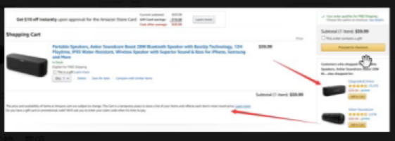
如果我们的明星产品，价格优势，Review好，图片给力，不开广告的话会丢失很多流量入口。

4.5 利用百分比机制去控制广告发散的位置
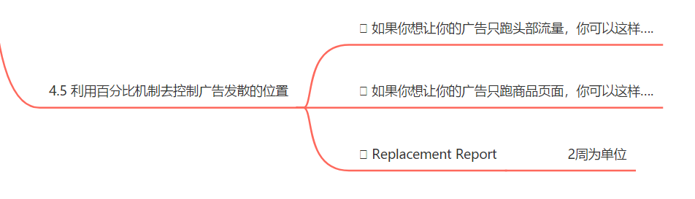
Top of Search：点击率高，展现高，Acos不一定很好看，但是出单的几率是最高的
Rest of Search: 消耗能力比较弱，转化率会是最高的。
Product Pages: 消耗能力更弱，转化也很高。

- 如果你想让你的广告只跑头部流量，你可以这样….

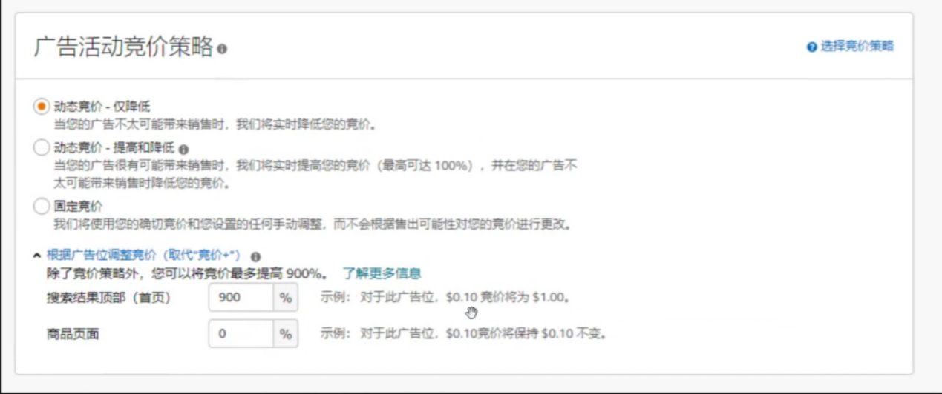
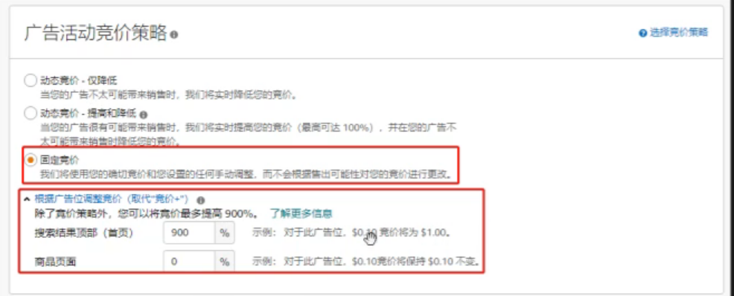
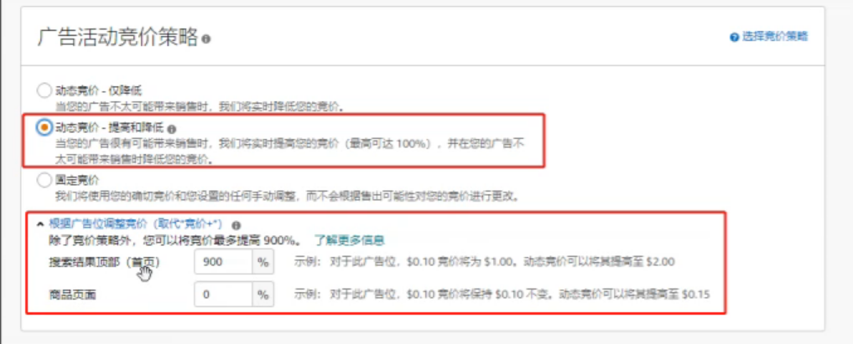
通过这样的方法去做关键词排名是非常快的。TOS的转化是不错的。关键词排名爬升会比其他情况快得多。

省钱偷订单方法：新品转化率不行的时候，有的卖家会开0.1美金，然后900%，动态竞价只降低，去偷订单，提高。

卡位：有的卖家会开0.1美金，然后900%，使用动态竞价-提高和降低去卡位。

开了百分比情况下，Top of Search价格计算方法：
- 固定竞价和动态竞价-只降低策略，计算方法一样，都是Bid*（1+900%）
- 动态竞价-提高和降低，Bid*（1+900%）*2。先计算百分比，然后*2.
- 如果你想让你的广告只跑商品页面，你可以这样….

- Replacement Report

如何判断跑TOS还是其他位置好？

去下载Replacement Report，通过数据去发掘你的产品适合关键词流量还是关联流量。

新品以2周为单位，查看该报告。

总结：大家现在要有一个认知，现在广告做的越细致越省钱。不是说单单在bid上下功夫，一定要了解哪些关键词是打TOS，哪些关键词打product page比较好，哪些关键词是调升高和降低卡位的，哪些关键词我们扛不住使用只降低，哪些关键词需要稳定曝光的，我开固定竞价。还有我的活动目的是什么？比如黑五来了，我开一个组，全部是关于黑五促销的词。这时候我们的目的是稳定的曝光。关于这些泛词我们就要给它稳定的流量抢到这一波（前提我们的产品带有礼品属性）。黑五过后可以降低或者退出bid。

5 自动广告
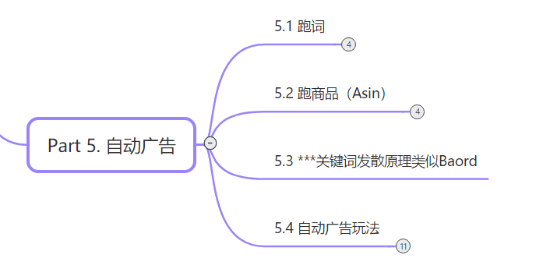
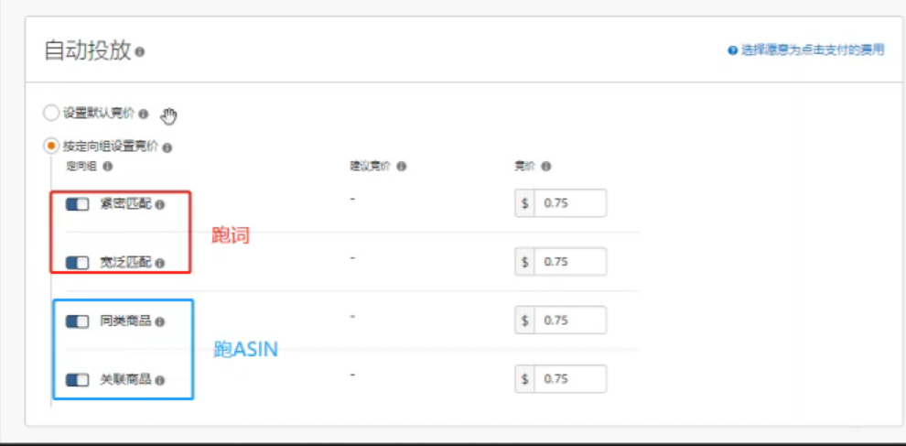

5.1 跑词
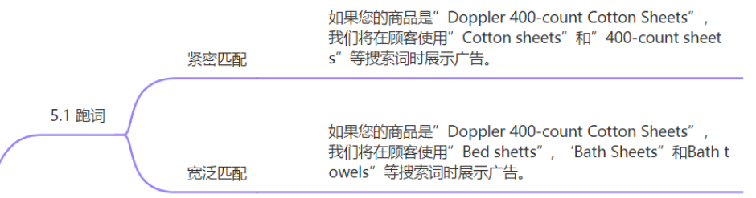

5.1.1 紧密匹配
如果您的商品是”Doppler 400-count Cotton Sheets”，我们将在顾客使用”Cotton sheets”和”400-count sheets”等搜索词时展示广告。

5.1.2 宽泛匹配
如果您的商品是”Doppler 400-count Cotton Sheets”，我们将在顾客使用”Bed shetts”, ‘Bath Sheets”和Bath towels”等搜索词时展示广告。

5.2 跑商品（Asin）
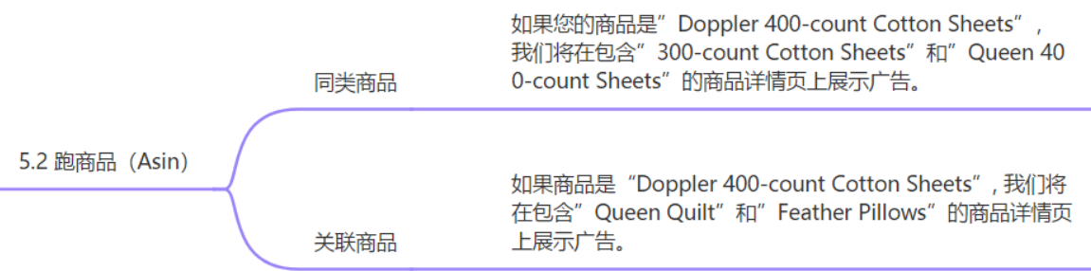

5.2.1 同类商品
如果您的商品是”Doppler 400-count Cotton Sheets”，我们将在包含”300-count Cotton Sheets”和”Queen 400-count Sheets”的商品详情页上展示广告。

5.2.2 关联商品
如果商品是“Doppler 400-count Cotton Sheets”, 我们将在包含”Queen Quilt”和”Feather Pillows”的商品详情页上展示广告。

关键词发散原理类似Baord

5.3 自动广告玩法
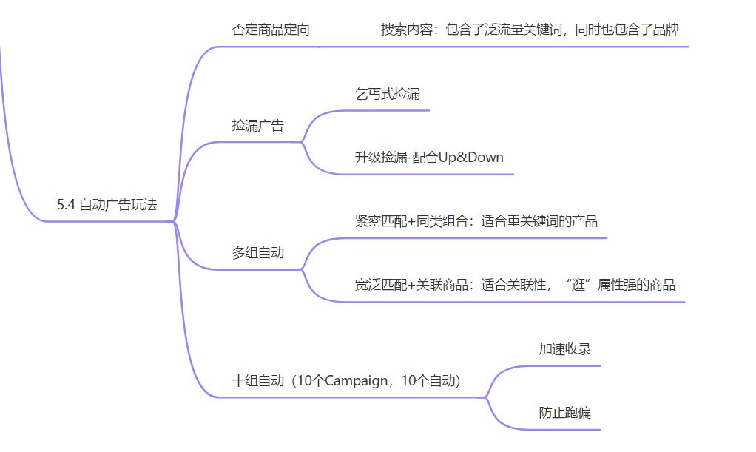
- 否定商品定向
搜索内容：包含了泛流量关键词，同时也包含了品牌。
所以否定掉的不单单是Asin，也有一些其他的流量。
对于新品来说，不建议上来就否定掉。不利于新品的识别，某种程度会削弱流量表现。按照我们这么精细化的调研，我们基本上可以不通过自动广告去跑词，我们已经比较了解我们的流量词。

现在一上来通过auto去跑词的道路已经不通了（各个流量入口已经很贵，不划算），我们可以通过Broad去发散。但是auto广告现在也不能关，它还有推荐流量和标签流量。
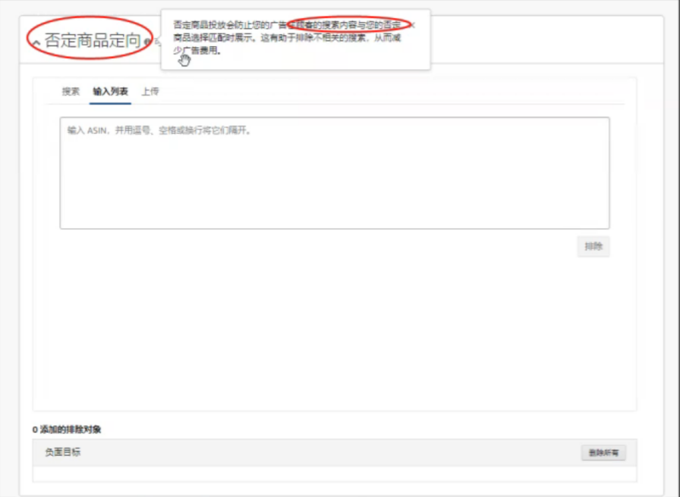

- 捡漏广告
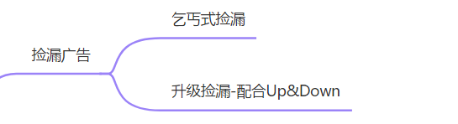
1）乞丐式捡漏

开一个很低的bid去跑，捡漏。Acos低，但是出单少。

2) 升级捡漏-配合Down或Up&Down
0.5 美金bid，只降低。实际扣费会慢慢降低，因为表现越来越好。一直从0.49-0.47降低到0.39。

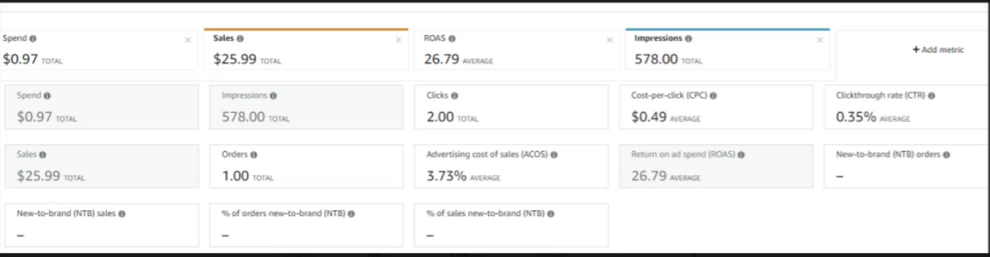

基本功还是listing，如果我们listing写的越精准，亚马逊推荐的流量就会越精准。

小知识：手动广告手机端广告位只有1-2个，有时候我们PC端卡位排名到第三名，还不如直接加一点点到第二名，获得更多的手机端流量入口。另外，调整bid价格的时候，电脑端反应是没有手机端快的。尤其是在做秒杀的时候，我们根据手机端实时调整会反应更快。

在分析该自动广告报表的时候，我们发现跑出来的出单词居然是一些泛词（埋在ST里面的）。由于bid低，标题里面的核心词肯定排不上去，所以发散去了ST里面。同时，也提醒我们，一些泛词（比如car accessories, gift for mom等等），由于没有人去竞价，这些词的bid可能会相当低，而且流量也很客观。我们通过自动广告可以跑出来这些竞争很弱的词已经一些新词，这也是我们为啥不能停用自动的原因之一。

当我们启用了广告，listing表现不佳，转化不好等等，要考虑，有没有可能listing被广告拖累了，如果是，赶紧去修正广告。因为我们今年测试过，有些listing优化得已经很好，50%的转化，甚至通过做2个折扣已经做到100-200%转化率了。按照以往的思路，一上来开很高的bid用于精准的词，但是表现非常差，因为客单价很低，Acos100-200-300%飙升，反而关键词排名往下掉。由此我们判定，现在亚马逊对广告流量入口的权重没有那么高了，以前是很高的权重的。现在反而真实转化率影响比较大。如果大家发现有的词在拉低转换的时候，不要犹豫，赶紧否定（当然前提该词影响订单数不是太大）。

- 多组自动
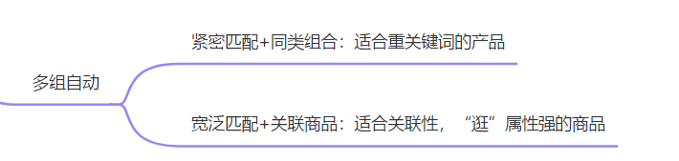
测试商品是跑关联比较好还是跑词比较好，只开对应的匹配方式，如下。
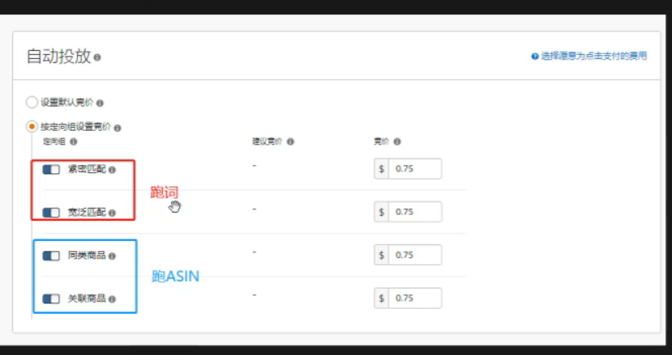

紧密匹配+同类组合：适合重关键词的产品
宽泛匹配+关联商品：适合关联性，“逛”属性强的商品

也有的开了4个广告组，每个只放一种匹配方式的。

- 十组自动（10个Campaign，10个自动）
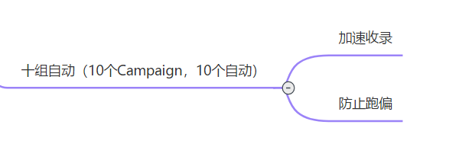
功能：加速收录，防止跑偏

操作方法：
10组自动，一样的bid（正常的竞价，不是低价），连续开一周时间。中途不要做任何否定。一下子把所有流量入口都打开。会发现总有一两个表现很好，也有的很差。由此推定亚马逊广告自己有学习功能。如果亚马逊广告一但跑偏，再想去修正，这个成本是非常高的，还不一定能纠正回来。

同时可以跑出很多ST，我们可以根据这些数据去优化我们的产品，转换好的拉出来打手动广告，不相关的做提前做否定。

新品动作：加购，QA，品牌关联，自己的Asin定位广告，捡漏广告，多组自动广告，10个自动广告，一上来就可以开始跑。

千万不要依赖自动广告成为我们的主流打法，因为它是动态的，波动的。

6 手动广告策略
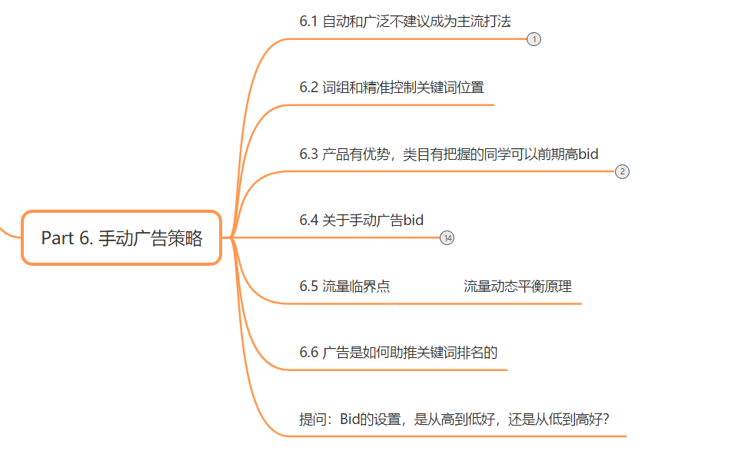

6.1 自动和广泛不建议成为主流打法
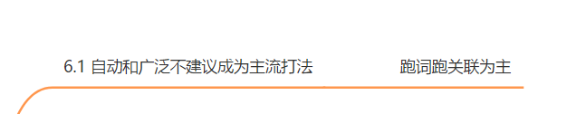
以跑词跑关联为主

6.2 词组和精准控制关键词位置
能成为主流打法，因为可控。

6.3 产品有优势，类目有把握的同学可以前期高bid
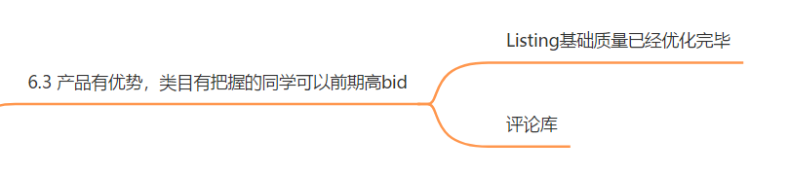

6.3.1 Listing基础质量已经优化完毕
前提条件你的产品有优势，不管是外观，搭配，性价比，颜色还是需求等等。类目确定没有恶搞，大家很弱，类目小，大家不敢烧广告。
Listing基础优化完毕（广告前的基本动作），如果你发跑了一段时间发现数据很差，转换很低，这时候停掉广告，回去从头优化你的listing。
这时候要开高bid快速累积数据，把握住新品红利期。新品是很容易推起来的，老品则需要花更多的成本。

6.3.2 评论库
Listing基础优化完毕，没有测评的同学，大部分是很难做的的，因为没有评论。此时我们要培养评论库。由于是做垂直品类，需要储备一些listing，这些listing每天出1-2单，慢慢回评，累积到10条20条，等到我们要去上相同类目的新品的时候，去做合并变体，能保证一上来就是有评论的，原来的链接后面转为FBM，设置可售数量为0，有正常评论之后再拆开。这样要比捡僵尸链接，定制VP等等手法安全多的多。

6.4 关于手动广告bid
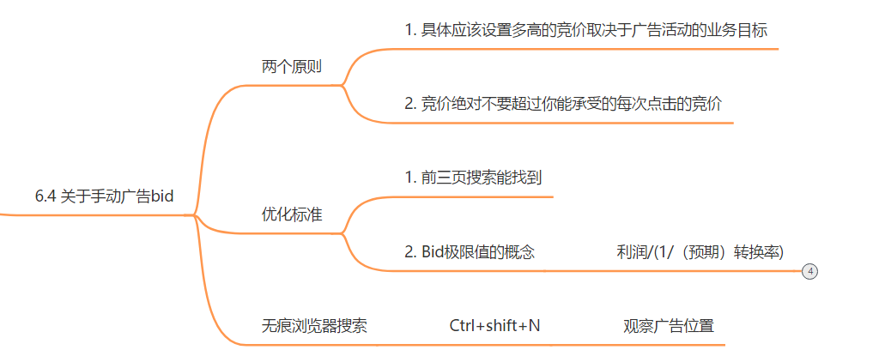

当自动广告已经给了比较高的bid去跑词，那么手动广泛就没有必要也给那么高的bid了，如果目的是为了跑词。

6.4.1 两个原则
- 具体应该设置多高的竞价取决于广告活动的业务目标

我们的出价一定是解决于自己的目的。如果我们的目标是为了卡位，那么肯定不能是低价。这里关于卡位，不一定是首页，因为现在变化太快了，有些词你身边全是低价的，你现在卡进去没一点用，很伤，这时候你要放弃头部，因为和它们pk会很伤害你的listing。这时候站内流量我们可以放缓脚步没关系。这个时候我们可以开品牌广告引流到旗舰店。大家在调整Bid的情况时候一定要考虑到周围环境的因素。

- 竞价绝对不要超过你能承受的每次点击的竞价
18年我们打广告很猛，把后台的信用卡余额都扣完了。当年猛开是可以的，但是现在不行，市场上商品太多了。现在不建议很暴力的卡位，需要根据你能承受的点击竞价，做到我们赚钱的位置就好。太暴力低价卡位也容易招致差评。

6.4.2 优化标准
- 前三页搜索能找到
手动广告前三页才有一定的量。有的运营凭感觉调价，从来不看位置。
首先要敢烧广告，让它排名到前面，回顾我们之前的例子，A和B，如果不敢烧广告就会错失机会。

到前三页之后，有点击没转化，我们其实应该感到开心，可以快速调整自己的文案图片等等。

如果不敢烧广告，等三个月之后数据慢慢累积出来了，市场坑位已经被别人抢走了。

前期广告的亏损是很有意义的，因为我们知道为什么亏，拿到了数据，作为我们爆款的指导。前期我们通过广告数据发现这个产品很依赖广告，不适合作为爆款去冲量，那么我们可以快速调整战略，使得总体亏损更少。

亏钱不重要，怕的是找不到原因的亏钱。

- Bid极限值的概念
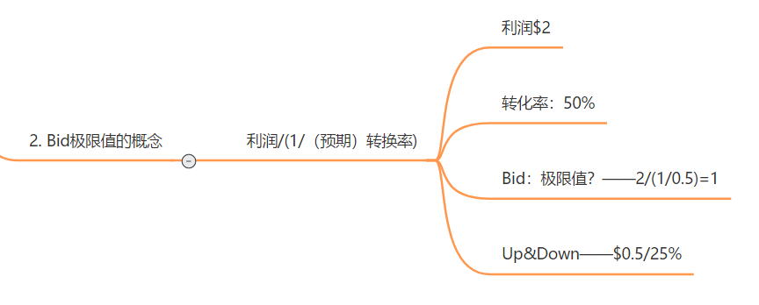

利润/(1/（预期）转换率)

利润$2
转化率：50%
Bid：极限值？——2/(1/0.5)=1
Up&Down——$0.5/25%

我们的bid是$0.5，然后TOS百分比25%，开动态竞价up&Down模式。那么我们的TOS竞价会是1.5美金，商品页面是0.75美金。

可以测试一下这个模式，会发现Acos非常好，而且ROI很高。

- 无痕浏览器搜索
PC端一定要用无痕模式+当地地址，去观察广告位置

快捷键：Ctrl+shift+N

6.5 流量临界点
流量动态平衡原理
不可能广告流量无限大，也不可能自然流量无限大。自然流量推上去之后，广告流量会下降。

自然排名在第一，通过广告卡不同的变体在首页。

有些大卖刷单干扰了自然的转化率，没办法判断真实的转化率，其实这个是不okay的。我们会不知道问题出在了哪里。

季节性产品推广的赛道很短，正常产品是几个月，他们可能一周就达到流量的巅峰。赚钱很快，一般都是黑科技，刷单玩家或者是高手去做这些类目

如果有些产品2个月能达到流量临界点的话，那么我们就不怕花钱。首先我们要确定一个产品的市场，我们要冲到前面去看下我们的产品有没有竞争力。如果我们不确定又不敢烧广告，在我的理解是没有用的，钱花不出去产品能给我们带来更多利润吗？能让我们快速判断产品有优势吗？不会的。如果我们老是产品在第七八月徘徊，要死不活的状态，婆婆妈妈的，不如不做。当然这是针对公司卖家，如果个人卖家赚一单出一单是可以的。

自然排名已经到了首页，如果你想占多一个广告位置不给其他竞争对手，也是可以卡上去的。

大家都知道新品的红利期不是无限的，当你拖了3个月6个月之后还想把产品打爆是比较困难的。但是如果你的产品一开始定位不是打爆款的，慢慢出单的那也无所谓。

6.6 广告是如何助推关键词排名的

提问：Bid的设置，是从高到低好，还是从低到高好？
从高到低，我们新品积累的质量得分会比别人高，比如ABCD的例子。

但是有些运营开了高Bid然后就佛性不管了，这是无意义的。我们高bid的目的在于更快的拿到反馈数据进行优化，一定要去看去调整。

7 广告如何设置预算
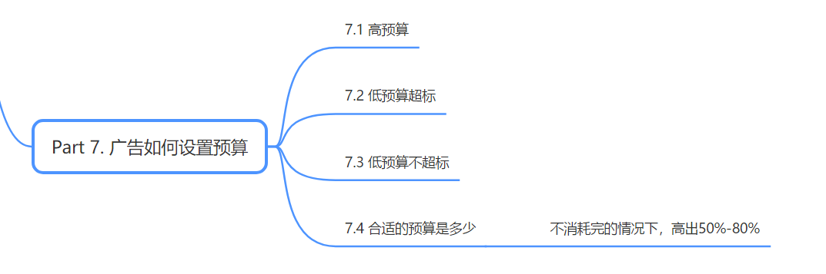

7.1 高预算
有的人一上来开1万美金预算，这样okay吗？
亲身经历：1万美金被对手点爆。Acos 2000%-3000%，后面优化下来比登天还难。

7.2 低预算超标
预算超标之后，是积累不了数据的，当类目有一些广告高手时，你会发现广告越跑越差。如果我们广告发现很花钱一定要去找原因，是词不对，出价太高还是转换太差，一定要这么去优化而不是去控制预算，这是不合理的。

7.3 低预算不超标

7.4 合适的预算是多少
不消耗完的情况下，高出50%-80%。比如每天花费100美金，那么我们预算会设置为150-180，在旺季来之前会调整到200美金。

亲身案例：大卖对手突然某一天都停了，广告位跑到后面去了。大家觉得什么原因。

人家不是把位置让给你，他是要准备恶搞你。一到晚上就开始下黑手，把所有的广告位都点了。如果我们的广告占比太大，只要来差评或者被人恶搞，很容易被弄下去。如果我们已经在第二名，第三名这些位置，我们一定要去多看竞争对手什么动作。第一是防止恶搞，就算别人不恶搞，别人看你没库存，做做站外放量，差距会越来越大。

8 问答环节
- 评论库中的产品是是做变体还是做合并，如果评论库中的评论不是很好呢，比如有50个评论但是只有4.2分呢

每个产品只有10-20条评论就去做合并而不是巨无霸式的，不然会被搞的。

- 有产品手动，跟广泛的acos比较低，表现比较好，精准的词也是核心出单词，但是表现不好acos高.这个是因为我精准词在广告中出单转化低于竞争对手的原因吗？

如果这样就放在广泛里面跑好了，没必要放在精准。

- 算BID极限值，预期转化率是广告转换率还是整体转化率？

我会算这个词，每个词其实转化率是不一样的。

- 什么是标签流量？

亚马逊会给不同的人群去推送你的商品。我们发现有些买家是土耳其，等等其他国家，我们没有去埋这个词，但是买家都能搜索到。因为它是有标签的。另外SD广告算法里面有受众人群标签。

首图怎么做才有高点击？我看TOP100的首图都差不多，我出来的数据就只有0.3%，要怎么去优化我的首图?

自己都想点的主图。和别人不一样点击率一定高。
讲"评论库"的时候，说到转为FBM，数量设置为0，没太听清，这个完整的是讲什么的？
为了前台不展示。

10个广告组，10组自动，我一个链接有4个ASIN，要开4组自动吗？如果不是，选一个转化好的ASIN去开，但是新品还没转化，要怎么确定主推ASIN呢？

一个Asin做10个。开自己主推的款式即可，如果你不知道，那就全开让数据告诉我们。

- 新品广告的定价，选固定竞价的话，一般比建议竞价高多少合理呢
一般建议在前三页能搜索到就okay。有钱的话卡第二页，没钱的话可以在第三页。有些词如果我们有价格优势的，我们可以开第一页。一定是根据你的市场表现。手动的话一定要开前三页。

- 广告占比很高，有把关键词打上去，一旦关掉，单量和自然排位就降的厉害，自然出单不多，还是亏钱的，这种应该怎么调整
这个是很多人遇到的问题。这种情况去看下广告的转换，要么就去换词，因为有的词肯定是赚钱的。要去看Search Term Report哪些词是赚钱的先打那些词，不赚钱的先放一放。

- 有个新品过了3个月了没推起来， 现在刚好又有几个好评了。又 不想挪出去上新listing。 可以重新优化后重新开多个广告组来推吗？
其实可以，只不过会慢一点，慢慢是可以推起来的。前提这么推你是能赚钱的，慢慢去做就好。

- 广告对自然排名的推动原理，没太明白，可以再讲讲吗？
比如说你的流量是1000，广告800，自然200。慢慢的你做的越多，自然流量就上去了，达到了800，你广告就会变成200.

- 长尾词手动广泛位置已经打到首页了，但是为什么会没有曝光呢？
不建议手动广泛去打首页，看到了是在首页但是可能是其他的词展示在首页，一定要用精准去看首页。

- 怎么占据更多长尾关键词的流量，因为大词打不过竞争对手
就去打长尾词的广告。通过SiF等去找词打。甚至可以通过联系编辑去打。

- 我增加一个颜色变体，新增加的颜色有新品期吗？
其实是有的，我们分享我们一个靠变体去蹭首页流量的故事。我们的listing已经优化到极致了，但是对手像Anker这些都在首页。当时价格6.99美金，烧广告肯定是亏的。我们广告就在第二页卡着。后面我们发现广告报表有些搜索2米的5米的，我们就上这些变体产品。上了之后，发现大词关键词转移到2米了，因为它转化率更高。它一上来就能出单，listing关键词排名上升很快。在大词首页呆个一周之后又掉下来，因为出单基数不够。

- 自然转化率跟广告转化率最低标准有界定么？
我们这边是如果广告转化率低于自然转化率的一半我们就会去暂停这个广告的投放。我们先回拉出来做动态竞价-提高和降低，去尝试拉伸转化率，如果还不行，会把这个词做只降低策略。前提是这些都是精准词。

- 广告全天跑，白天晚上都不用调整竞价什么的吗？让它一直开着，只是到了优化日的时候再去调整预算和竞价吗？
不用我们讲过了。我们人为调整肯定没有亚马逊机器调整那么及时反馈。为什么有的时候广告跑的很烂，就是因为我们自己目的都没搞清楚，机器得到的反馈就更不清楚了。

- APP端如何使用无痕模式？
APP端没办法做到无痕，但是现在iphone应该还好，获取不到更多的隐私，只要不登录账号。另外我们现在app端主要是关键词广告，pc端用头条广告来卡位居多。

- 每周广告报表看一周，一月还是更长的数据
每周看上一周的数据，不会拖一个月的。

- 广泛广告里面跑的比较好的词，精准否定之后拿出来做精准手动，给的bid是这个词在词组里跑出来的cpc+0.2左右，拿出来后精准广告的转化不好，并且原广泛广告转化也会变差。这种情况把词拿出来做精准，原广告不否定可以么，暂时先观察一下哪里的转化更好再否定可行么
我们前期是不会否定的，会先拉出来，如果精准表现不好就再降回去。但是拉出去之前，要先看原来广泛的位置，如果你精准加了bid，但是位置没变，这毫无意义只增加预算。而且我们不会一上来否定，前面累积的关键词权重会没有，可能词没达到峰值，两边都可以同时跑。

- 头条广告
一个关键词A的市场份额是80％，后来有竞争对手进来，份额就变到50%。这时曝光量也降低了，提高了竞价之后但实际的扣费比竞价低，曝光量也不涨。这时我应该怎么做
-------我之前都是在首页第一，他来之后，有时第一有时第二
我疑问的点：曝光量下降了，竞价提高，曝光没有提升，但是实际的扣费又比竞价低。这里是什么问题呢？
头条是轮播的展示，出价再高也没用。没办法卡位，只是说谁的时间更长而已。

- 设置出价以后多久系统才会有反馈出新的位置
这个真的不一定，一般是展示4-8个小时，但是你调整竞价后也很难瞬间把它抢上来。

- 有的产品与主流类目相比定性不太准的产品，广告关键词怎么去做挑选呢？大词稳亏，长尾词很多，有的有曝光但是没有转化，有的直接没有转化，目前就靠自然出单撑着
打关联流量试下。自动广告关联流量和类目流量筛选出合适的asin。

- 再接着问这个问题，变体的标题不同，埋的词是不一样。那这种情况，应该怎么打广告？还是只选一个最好的变体打吗？
我们的变体目的是在于增加转换只有一个核心关键词，其他都是转化词。这也是我们增加变体可以推动排名的原因之一，因为标题就一个关键词，权重高。我们其他变体只开一个捡漏广告，然后属性+核心词，比如2m 数据线。

- 品牌+大词要打吗？
老外会记住你的品牌但是不一定记住你的产品。你不打别人会去抢你的流量，而且很便宜该词。万一出单了，会增加你品牌的相关性。

9 行动计划

1. 重新思考自己广告的目的，并且根据如下逻辑自查。

广告的目的有没有达到？
如果没有达到，是哪个环节出了认知的偏差？
那么接下来该如何做调整和优化？
测试时间期限是多久？

2. 把新品动作做好：加购，QA，品牌关联，自己的Asin定位广告，捡漏广告，多组自动广告，10个自动广告，一上来就可以开始跑。

3. 检查自己的广告结构是否合理？广告策略是什么？

4. 尝试升级版捡漏广告？

5. 定期查看Repalcement Report

6. 计算Bid极限值把Bid降低

7.广告预算怎么计算，和执行

8.形成SOP,所有广告数据收集 动作记录，形成SOP,复盘总结，形成自己的方法论

- 10产生10大链接

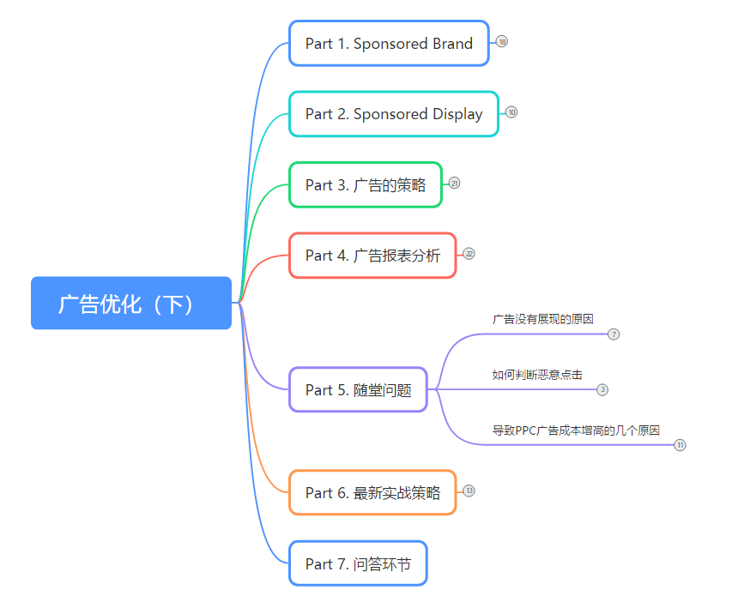

思维导图链接：http://note.youdao.com/noteshare?id=c45c08055a5e58f7e3fe4ae782f605f5&sub=C6A17A088F36467FAE142406B4E193BB

玩转亚马逊广告

